Une même scène, plusieurs musiques

A l’origine, le cinéma muet était diffusé, le plus souvent avec un pianiste accompagnateur, afin de :
- couvrir le bruit du projecteur par la musique du piano (et parfois d’un orchestre).
- remplacer la voix humaine.
- renforcer l’action et l’émotion.
- égayer et humaniser des images animées en noir et blanc (qui apparaissaient à l’homme du début du XXe siècle terriblement tristes et ternes).
- souligner par l’emploi de musiques différentes le découpage des différentes scènes du film.
- prolonger la tradition des spectacles visuels antérieurs au cinéma muet qui étaient déjà accompagnés de musique (cirque, magie, ombres chinoise, lanterne magique…).

Voici la scène de la tenue de travail pour le bateau Vidéos
3 versions sont proposées :
- la version diffusée par Ecole et cinéma, avec orchestre symphonique (Timothy Brock),
- la version de Bach films (2005), jouée à l’orgue et ponctuée de quelques bruitages,
- la version piano de Kino, jouée au piano avec synthé, batterie et quelques bruitages (« mickey-mousing »).

On pourra diffuser chacune des scènes et demander aux élèves quel ressenti ils ont après le visionnement de chacune d’elles.
Dans un deuxième temps, on pourra analyser chacune des scènes et repérer sa construction. Parmi les éléments les plus apparents, on essaiera de mettre en évidence les points suivants :

 | Timothy Brock | Bach films | Kino
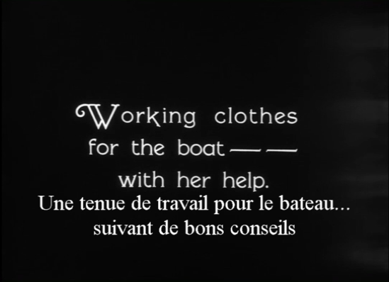 | Un thème joué trois fois à la flûte, servant de transition, pendant la lecture des cartons.  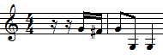 | Un thème entendu deux fois à l’orgue pendant la lecture des cartons. | Thème lent, au piano, pendant la lecture des cartons.
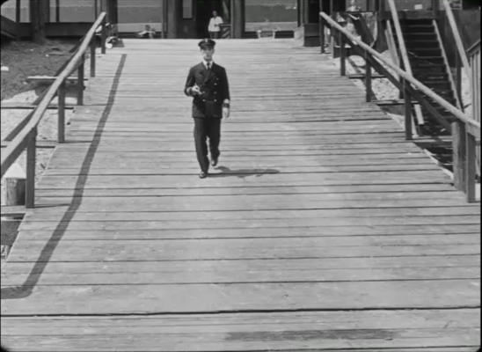 | 0’09 Coups de timbales introduisant le thème martial (du marin) qui suit en synchronisation parfaite avec l’arrivée du marin !  Thème joué deux fois. | Thème entendu deux fois.  0’28 deuxième partie du thème. | 0’12 Thème martial, au synthétiseur, accompagné par le piano et la caisse claire en parfait synchronisation avec la descente du marin.  Thème joué deux fois.
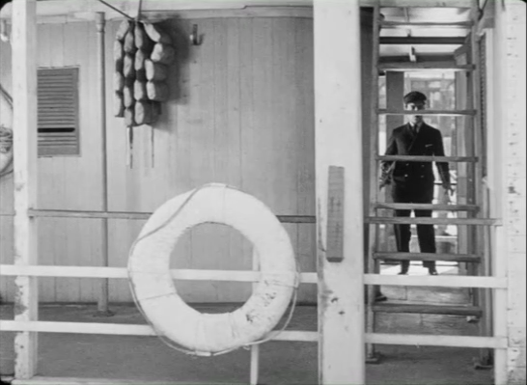 | 0’30 Thème repris plus doux lorsque le marin est sur le pont. |  | Le thème continue lorsqu’il est sur le pont puis ralentit juste avant la chute de la bouée.
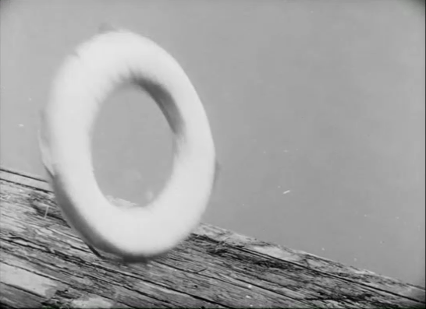 | 0’39 Accompagnement des vents de l’orchestre sur une descente dans les graves en même temps que la chute de la bouée dans l’eau. | 0’40 Suspension du thème avec descente rapide en synchronisation avec la chute de la bouée et ajout de bruitage d’eau. L’orgue descend dans les graves. | 0’42 Ajout d’un roulement de caisse claire et coup de cymbale synchronisés avec la chute de la bouée.  0’48 Passage en mode mineur avec la bouée qui s’enfonce dans l’eau.
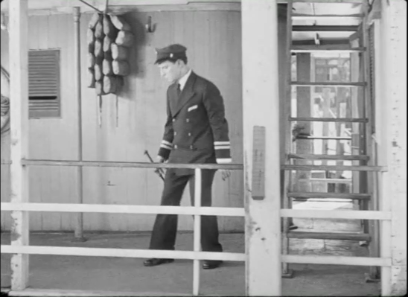 | 0’48 Synchronisation parfaite de la musique et du pied du marin qui frappe le sol (cordes graves) puis du poteau poussé (flûtes, percussions). | 0’49 Des accents de l’orgue lorsque le fils frappe le sol ou pousse le poteau, mais synchronisation imparfaite ! | Reprise du thème, en mineur, sur un tempo très lent, qui va reprendre un peu d’allant.
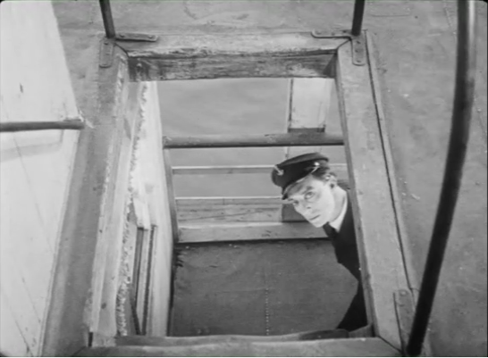 | 0’54 Retour du thème du marin qui fait la transition avec le plan suivant où le fils monte les escaliers.
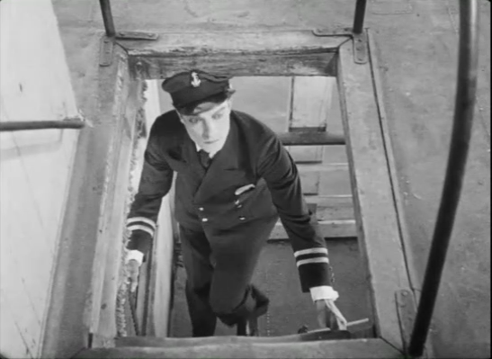 | 0’58 Coup de wood-block (mickey-mousing) du marin qui se cogne la tête sur le thème qui continue et monte ou descend, comme le fils monte ou descend les marches. | 1’00 Bruitage lors du choc sur la tête suivi d’une descente de l’orgue en correspondance avec la descente de l’escalier.  Reprise du thème avec la montée sur le pont. | 1’05 Coup de wood-block lors du choc sur la tête. Le piano accompagne toujours sur le thème en mineur avec des effets de rubato.  Court silence avant de passer au plan suivant.
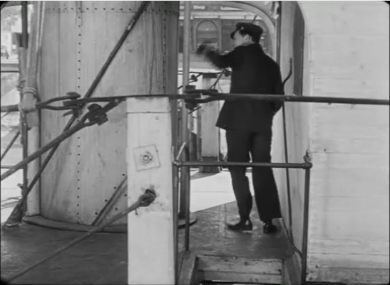 | 1’07 Coup de cymbales du marin qui se brûle (mickey-mousing) !
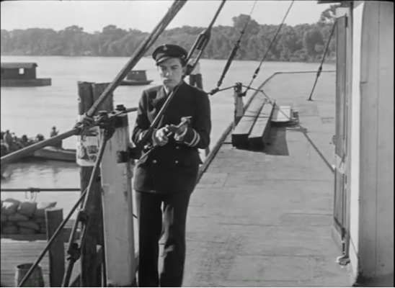 |  | 1’17 Accents de l’orgue à chaque fois que le fils se heurte aux cordages sur le pont, entrecoupés d’une note tenue. | 1’20 Le thème repart au piano, en majeur, avec des variations rythmiques et des instruments ou bruitages synchronisés aux heurts contre les cordages et à la chute au bord du bastingage.
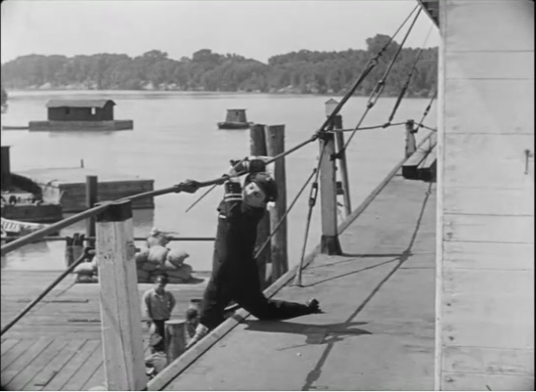 | 1’22 Flûte en glissando synchronisée avec la chute au bord du bastingage suivie d’un thème en forme de marche harmonique ascendante. | 1’25 Glissando de l’orgue en synchronisation avec la chute au bord du bastingage
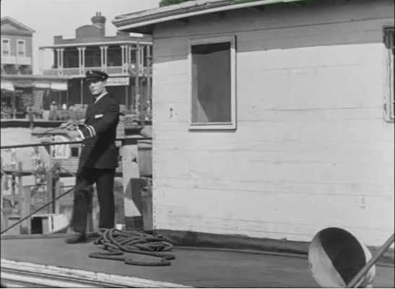 | 1’37 Retour du thème martial lorsqu’il fait un quart de tour pour se montrer à Kitty. Joué deux fois et interrompu par des glissandi de l’orchestre pour accompagner sa chute à terre sur le pont (lorsqu’il se prend les pieds dans les cordes). | 1’35 Retour du thème assez martial, entendu deux fois, interrompu par des glissandi de l’orgue et bruitage pour accompagner la chute à terre du marin ! | 1’45 Appel du piano avant le retour du thème en parfaite synchronisation avec l’apparition en quart de tour pour se montrer à Kitty.
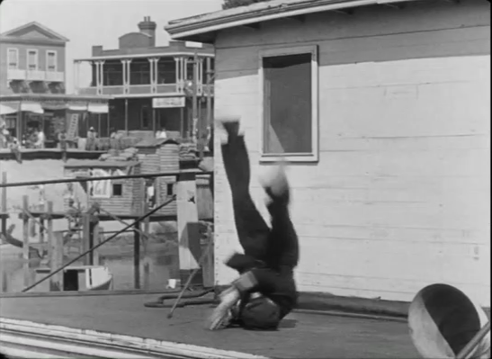 |  |  | 1’59 Le thème ralentit au piano, attend sur un roulement de caisse claire, jusqu’à reprendre en synchronisation parfaite avec la chute, accentuée avec un coup de cymbales.
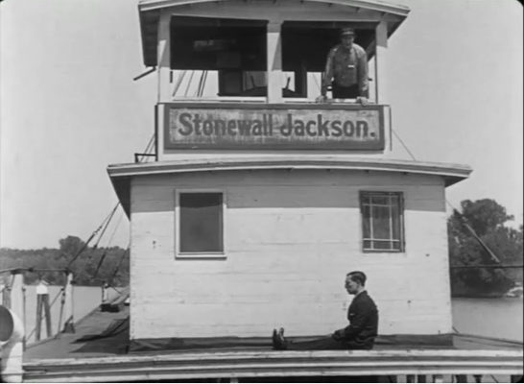  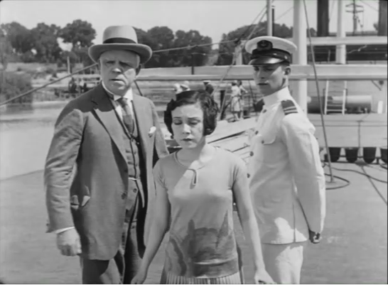 | 1’56 Reprise de l’incipit du thème à la flûte, comme au début, en alternance avec différents vents, pendant que le fils se remet de sa chute et que Kitty apparaît à l’écran. | 1’58 Ligne mélodique dans les graves de l’orgue pendant que le fils se remet de sa chute.  2’06 L’orgue repart dans les aigus lorsqu’il se relève. | 2’07 Le piano égrène quelques notes dans les aigus à l’apparition de Kitty, inquiète pour le fils qui se relève.
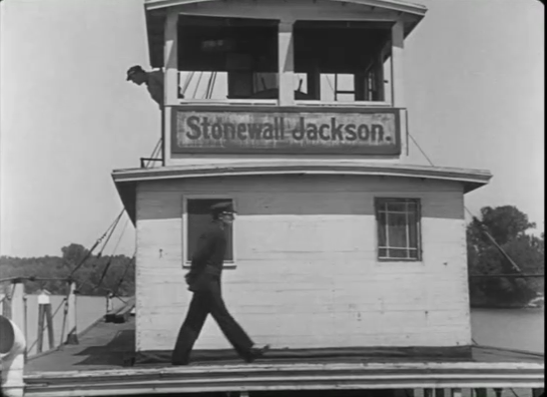 | 2’07 Après des roulements de timbales, retour du thème en forme de marche harmonique ascendante. | 2’12 Reprise du thème, dans une autre tonalité, avec la marche du fils sur le pont. | 2’20 Le thème repart, sur une nouvelle variation, en mode mineur, avec une alternance d’accords dans les graves et d’arpèges ascendants et descendants, en forme de marche harmonique, sur la marche du fils qui arpente le pont.
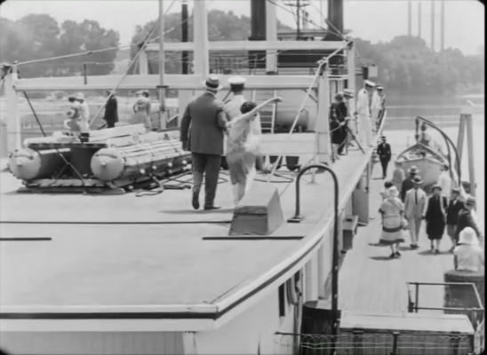 |  | 2’40 Accompagnement de l’orgue sur une nuance piano à l’image de Kitty avec son père puis descendant l’escalier. | 2’50 Musique plus légère au piano, avec le retour sur Kitty, accompagnée de quelques bruitages lorsqu’elle enjambe les obstacles.
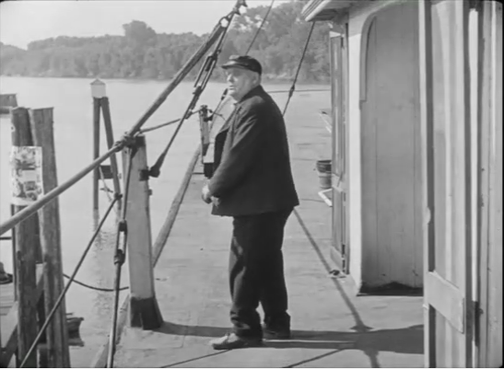 | 2’43 La scène se termine sur un silence.
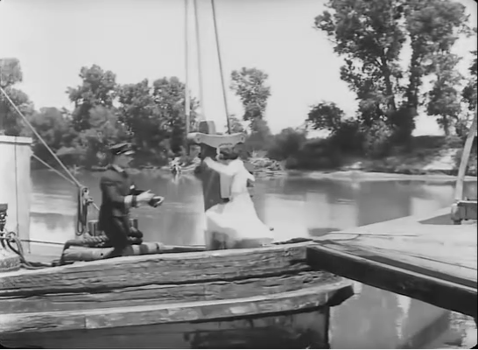 |  | La musique fait le lien avec la scène suivante. | La musique fait le lien jusqu’à la scène suivante.

Dans un troisième temps, on pourra faire émerger les points communs puis les différences entre les trois sources sonores de cette même scène qui permettent de souligner ou accentuer les effets comiques/tragiques :
- l’utilisation des « mickey-mousing » : le glissando pour les chutes, les percussions pour les coups…
- la musique martiale, rythmée, pour renforcer la marche
- l’utilisation d’un thème (et de ses variations) qui revient dans une scène
- le mode mineur pour renforcer un effet dramatique
- l’utilisation de la marche harmonique pour renforcer les répétitions
- …

